**Курнеш Марьяна Янова (Kurneszowna Marjana)**

30 июля 1790 г – крещение дочери Марьяны (НИАБ 136-13-894, лист 10об, №54/1790-р (ориг)), (РГИА 823-2-18, лист 240,№20/1790-р (коп)).

**НИАБ 136-13-894:** Лист 10об. **Метрическая запись №54/1790-р (ориг).**

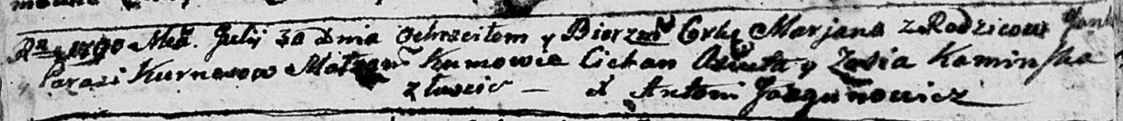

Дедиловичская Покровская церковь. 30 июля 1790 года. Метрическая запись о крещении.

Kurneszowna Marjana – дочь родителей с деревни Лустичи.

Kurnesz Janka – отец.

Kurnesz Parasia – мать.

Axiuta Cichan - кум.

Kaminska Zosia - кума.

Jazgunowicz Antoni – ксёндз.

**РГИА 823-2-18:** Лист 240. **Метрическая запись №20/1790-р (коп).**

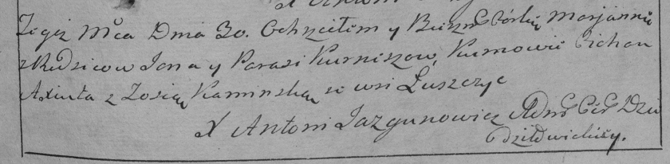

Дедиловичская Покровская церковь. 30 июля 1790 года. Метрическая запись о крещении.

Kurneszowna Marjanna – дочь родителей с деревни Лустичи.

Kurnesz Jan – отец.

Kurneszowa Parasia – мать.

Axiuta Cichan– кум.

Kaminska Zosia- кума.

Jazgunowicz Antoni– ксёндз.